第四单元（圆）测试卷

一、填空：
1、圆的周长与这个圆的直径的比是（ ）。
2、圆的半径扩大3倍，直径就扩大（ ）倍，周长就扩大（ ）倍。
3、一个圆的直径是10厘米，它的周长是（ ）厘米。
4、小圆的半径是2厘米，大圆的直径是8厘米，小圆与大圆的周长比是（ ）。
5、一个圆的半径是10分米，这个圆的直径是（ ）分米，周长是（ ）分米，面积是（ ）平方分米。
6、一个圆的周长是12.56厘米，半径是（ ）厘米，面积是（ ）平方厘米。
7、大圆的半径是2厘米，小圆半径1厘米，大圆面积是小圆面积的（ ）倍。
8、一个圆的半径扩大3倍，周长就扩大（ ）倍，面积就扩大（ ）倍。
9、一个车轮的直径为55厘米 ，车轮转动一周，大约前进（ ）厘米。
10、当圆规两脚间的距离为4厘米时，画出的圆的周长是（ ）厘米。
11、两个圆的半径分别是3厘米和5厘米，它们的直径的比是（ ），周长的比是（ ），面积的比是（ ）。
12、一个圆的半径扩大2倍，它的周长扩大（ ）倍，面积扩大（ ）倍。
二、操作题：
1、用圆规画一个半径是1.2厘米的圆。
2、用下面的线段作直径画圆。

3、（1）在方框内画一个周长为

12.56厘米的圆。
（2）在所画圆中，画两条
相互垂直的直径。
（3）依次连接这两条直径的
四个端点，得到一个正方形。
（4）这个正方形的面积是（ ）平方厘米。
4、画出下面每组图形的对称轴。
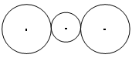
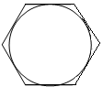

三、选择题：
1、计算圆的面积，可以选择下面哪种方法（ ）
A、S＝π（d÷2）² B、S＝πr² C、S＝π(C÷2π)² D、前三种都可以
2、下面的图形只有两条对称轴的是（ ）。
A、圆 B、正方形 C、等边三角形 D、长方形
3、在一个长10厘米、宽5厘米的长方形中画一个最大的圆，它的半径是（ ）。
A、10厘米 B、5厘米 C、2.5厘米 D、1.5厘米
4、一个直径1厘米的圆与一个边长1厘米的正方形相比，它们的面积（ ）。
A、圆的面积大 B、正方形的面积大 C、一样大 D、无法比较
5、一个钟表的分针长10厘米，从2时走到5时，分针针尖走过了（ ）厘米。
A、31.4 B、62.8 C、15.7

四、求下面阴影部分的面积。（单位：厘米）
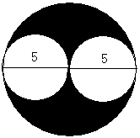
（1） （2）
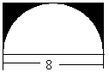

五、下面两个圆中等腰直角三角形的面积都是5平方厘米，求圆的面积。
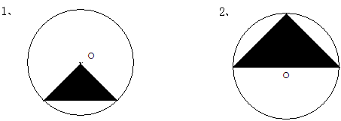

六、解决问题：
1、一个圆形粮仓，底面半径4米，这个粮仓的占地面积是多少平方米？

2、做一个直径1.2米的圆桌面，至少需要多少平方米的木板（得数保留一位小数）？如果每平方米木版价值100元，做这个圆桌面至少需要多少钱？

3、一个圆形花坛，直径10米，其中$\frac{1}{3}$的面积种菊花，$\frac{1}{5}$的面积种牡丹。菊花与牡丹占地面积的比是多少？

4、将一个半径5厘米的 圆形铁片，加工成半径为4厘米的圆形铁片零件，铁片的面积减少了多少平方厘米？

5、一个花坛，直径5米，在它周围有一条宽1米的环形鹅卵石小路，小路的面积是多少平方米？

6、保龄球的半径大约是1分米，球道的长度为18米，保龄球从一端滚到另一端，至少要滚动多少周？

7、把一块边长为2米的正方形花布剪成一块最大的圆形桌布，这块圆形桌布的面积是多少平方米？

8、有一个周长62.8米的圆形草坪，准备为它安装自动旋转喷灌装置进行喷灌。现有射程为20米、15米、10米的三种装置，你认为选哪种比较合适？安装在什么地方？

